  - Activité Introduction
- Dans chaque cas, mesurer à l'aide des instruments de géométrie la hauteur de l'avion par rapport au sol en traçant les traits de construction nécessaires.
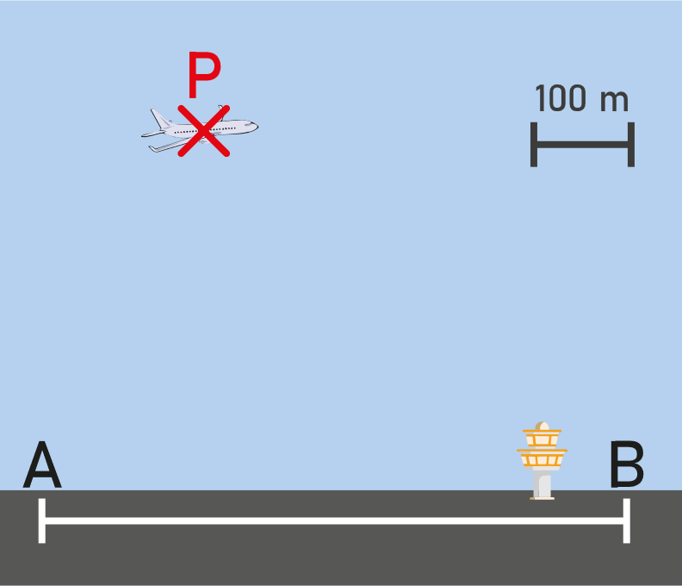 | 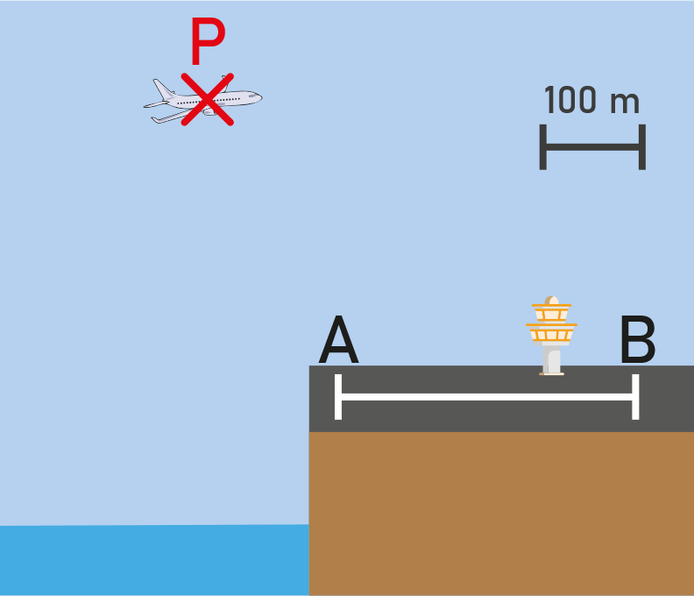
- Sur chaque figure tracer le triangle ABC et colorier le segment qui a permis d'obtenir la hauteur demandée dans la question 1. Comment définir ce segment ? Que doit-on construire pour mesurer cette hauteur ?

I – Médiatrice :

Rappel :

Propriétés :

  - Exemple :
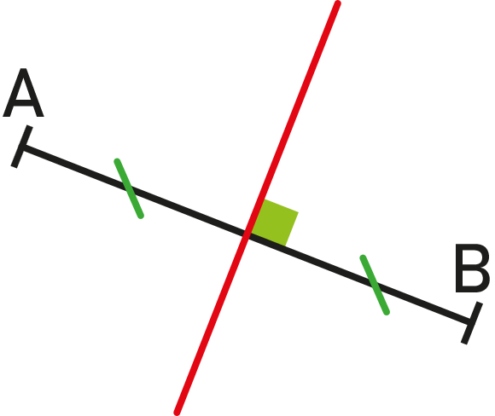 | 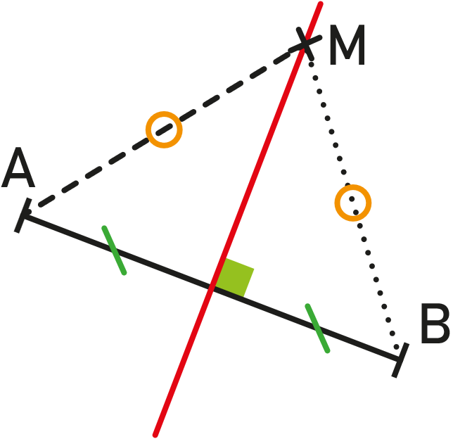

Dans le triangle :
Propriété :

  - Exemple :
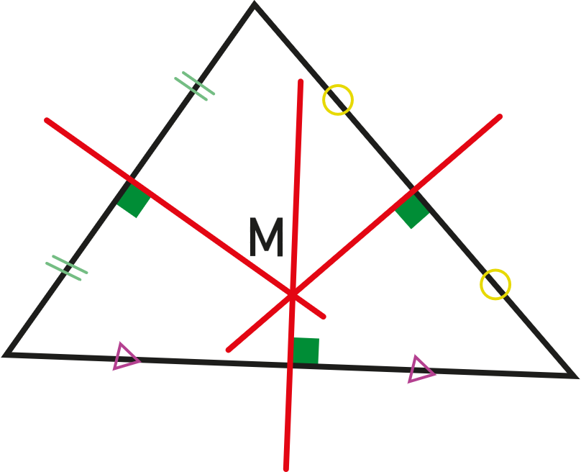 | 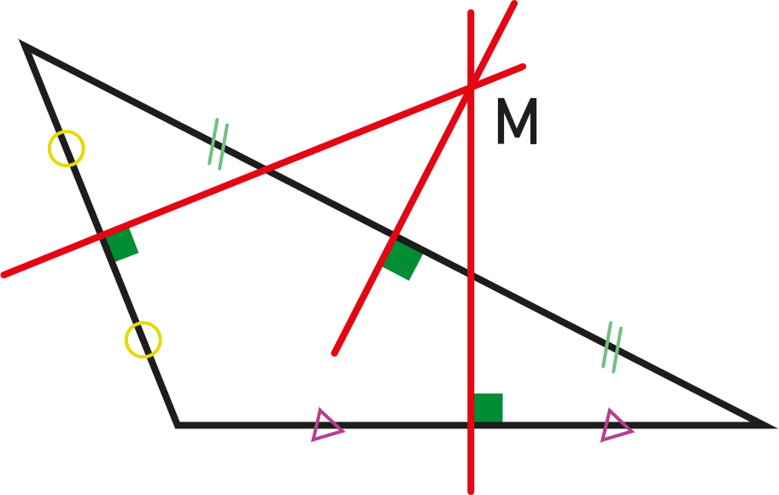
Remarques :
- Ce point est à égale distance des sommets du triangle.
- C'est le centre du cercle circonscrit au triangle :
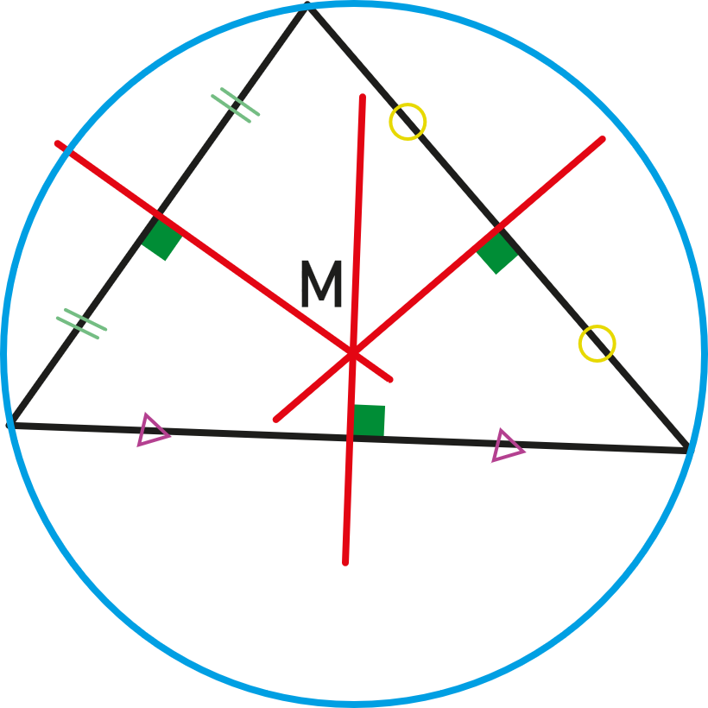 | 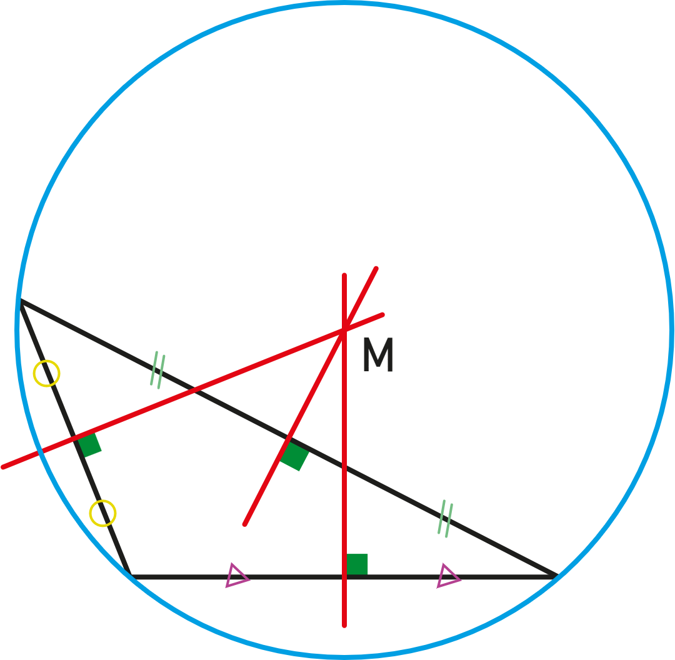

II - Hauteurs :

Définition :

  - Exemple :
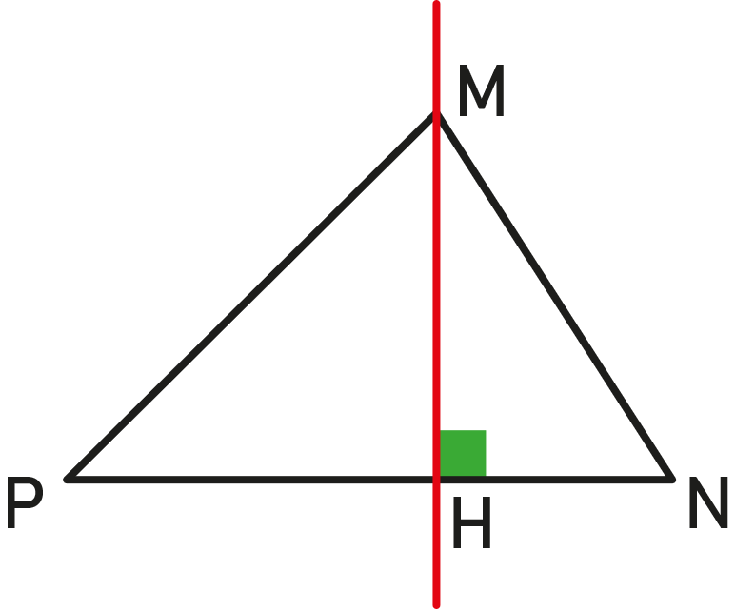 | 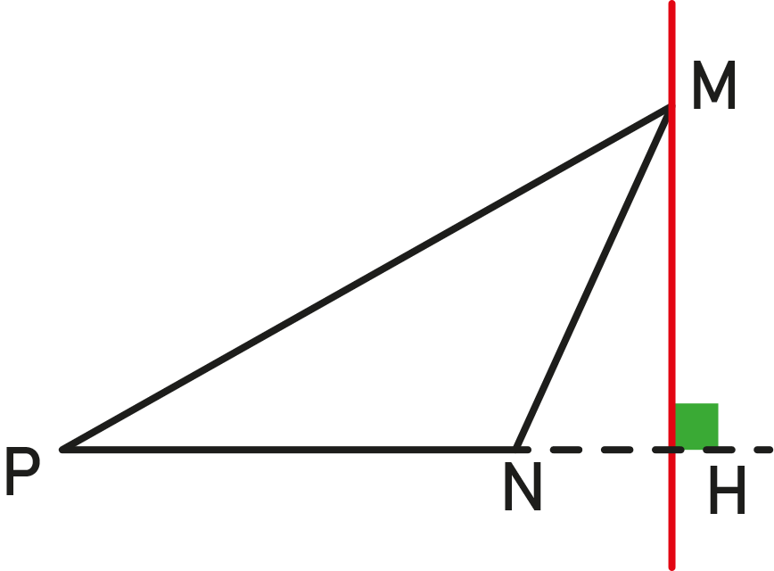
Remarques :
- Une hauteur peut-être en dehors du triangle.
- Dans chacun des exemples précédents, le point H est appelé pied de la hauteur issue de M.

Propriété :
Propriété :

  - Exemple :
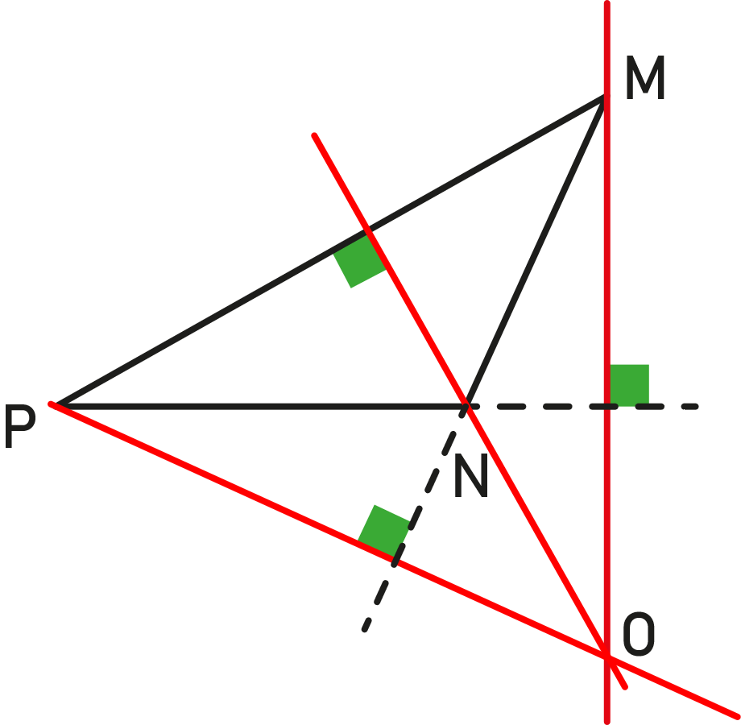 | 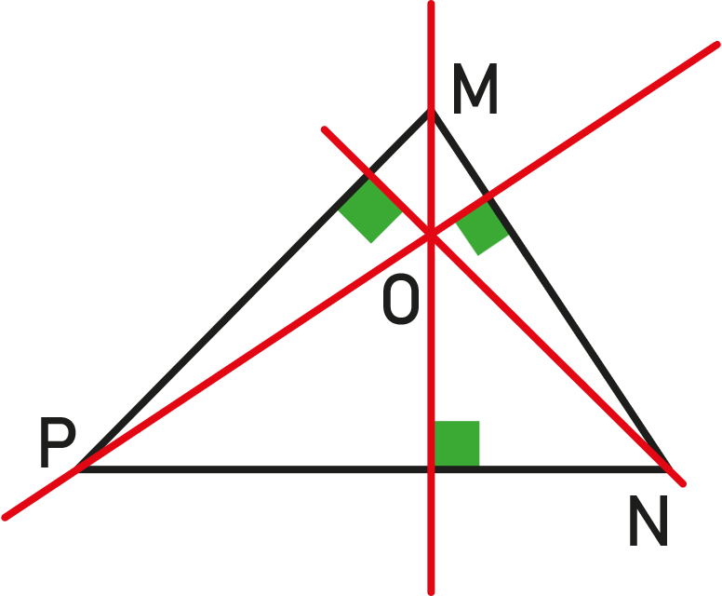

Aire du triangle :
Dans un triangle quelconque | Dans un triangle rectangle
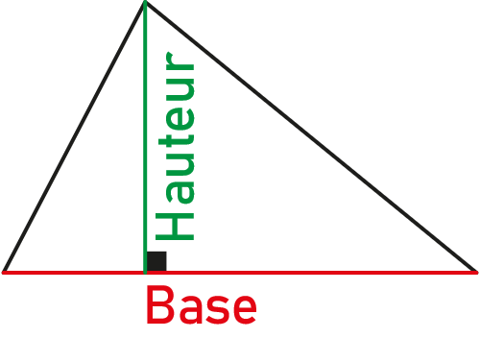 | 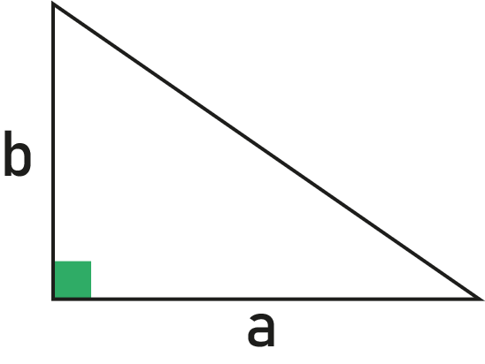
  - Exemple :
L'aire d'un triangle rectangle dont les côtés de l'angle droit mesurent 6cm et 8cm est
$A=$

